**Управление общего и дошкольного образования**

**Администрации города Норильска**

**МБУ «Методический центр»**

**«**

**Развитие межполушарного взаимодействия**

**методами кинезиологии у дошкольников «Гимнастика для мозга»**

**/ из опыта работы Бердниковой Ольги Витальевны, воспитателя МАДОУ**

**«Детский сад № 45 «Улыбка» /**

**Норильск, 2025 г.**

**Аннотация**

Одним из средств развития ребенка, коррекции его психофизического развития, укрепления здоровья является кинезиология.

**Кинезиология**– достаточно молодое и малоизвестное научное направление, возникшее в 60-х годах XX века, как синтез древневосточных учений *(философия, медицина)* и современных наук (генетика, информатика, кибернетика, психонейрофизиология, психология, медицина, педагогика).

В Россию **кинезиология** пришла совсем недавно. Этот **метод привезла Керол Хонц**, которая преподавала его в Москве с 1991г. Ее методики можно назвать универсальными для развития умственных способностей с помощью специальных двигательных упражнений, направленных на синхронизацию работы обоих полушарий мозга. Активизировать работу всех отделов коры нашего головного мозга и достичь эффективного взаимодействия между полушариями как раз и помогают кинезиологические упражнения. Их комплексы по праву называют «умной гимнастикой» или гимнастикой мозга.

В пособии представлены содержание, формы и методы, обеспечивающие реализацию основной цели кинезиалогии. Упражнения, предназначеные для индивидуальных занятий, для групповой и подгрупповой работы с детьми старшего дошкольного возраста.

Пособие адресовано воспитателям дошкольных учреждений, студентам педагогических заведений.

Методист МБУ «Методический центр» С.В. Литвяк

© Муниципальное бюджетное учреждение «Методический центр» г. Норильск, ул. Кирова д. 20 –а, т. 8 (3919) 23-88-49

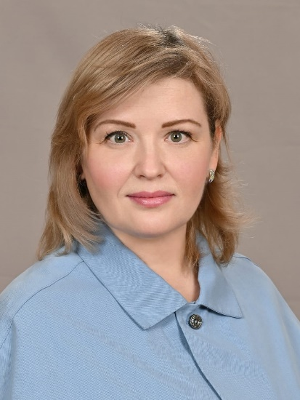**Бердникова Ольга Витальевна,**

**воспитатель первой квалификационной категории**

**МАДОУ «Детский сад №45 «Улыбка».**

**Образование** – высшее, 2006г. ГОУ ВПО «Красноярский государственный педагогический университет им. В.П. Астафьева», квалификация «Преподаватель дошкольной педагогики и психологии» по специальности «Дошкольная педагогика и психология».

**Педагогический стаж** – 32 года

**Награды:**

2008г. – Благодарственное письмо главы города Норильска.

2010г. – Благодарственное письмо Министерства Образования и Науки Красноярского края.

2014г. - Благодарственное письмо Губернатора Красноярского края.

2022г. – Грамота Заведующего МАДОУ «Детский сад 45 «Улыбка».

**Педагогический успех:**

Опыт работы по теме «Развитие межполушарного взаимодействия методами кинезиологии у дошкольников» представила на городском методическом объединении воспитателей и мастер-классе в 2024г.

Своим опытом работы делилась:

2023-2024гг. -Городской мастер класс ««Развитие межполушарного взаимодействия методами кинезиологии у дошкольников».

2025г. «Методическая копилка» в ДОУ, «Играя, обучаем» - открытый показ игры «Веселые шарики».

2024г. Круглый стол для педагогов ДОУ «Способы развития межполушарного взаимодействия у детей дошкольного возраста»;

2024г. Семинар-практикум для родителей воспитанников «Межполушарное взаимодействие головного мозга – основа интеллекта»,

2023г. Федеральный электронный журнал «Педагогический компас» - статья «Гимнастика для мозга»;

Оглавление

Актуальность использования метода кинезиологии в работе с детьми дошкольного возраста 4

Цель программы «Гимнастика для мозга» 5

Основные формы организации деятельности по кинезиологическому воспитанию 6

Технология проведения комплекса упражнений 8

Условия успешного выполнения кинезиологических упражнений 8

Приемы организации детей в процессе обучения 9

Педагогическая значимость упражнений 10

Игры на внимание 10

Дыхательные упражнения 11

Растяжки 14

Игры с мячом 17

Заключение 18

Список использованной литературы 19

# Актуальность использования метода кинезиологии в работе с детьми дошкольного возраста

Происходящие изменения в обществе и принятые стандарты дошкольного образования выдвинули новые требования к системе образования. Дошкольное учреждение призвано создать условия для интеллектуального, творческого, эмоционального, физического развития ребенка и осуществить его подготовку к школе.

Особенно актуально звучит задача по социализации ребенка.

И, т.к. развитие современного общества носит динамический характер, то и ключевой задачей образовательного процесса является передача детям таких знаний и воспитание таких качеств, которые позволили бы им успешно адаптироваться к подобным изменениям.

В старшем дошкольном возрасте ребёнок должен быть подготовлен к ведущей в деятельности- учебной. Большое значение при этом будет иметь развитие интеллектуальных способностей и формирование соответствующих умений у детей.

Работая в детском саду, я твердо убеждена, что основу воспитательной работы со старшими дошкольниками, в первую очередь, должно составлять именно развитие интеллектуальных способностей детей. Ведь то, что сумеешь заложить в сознании ребенка с самых ранних лет, остается у него на всю жизнь. Поиск эффективных средств развития логического мышления дошкольников является неотъемлемой частью данной задачи.

На сегодняшний день одним из перспективных средств такого развития выступают кинезиологические упражнения, возможности которых в практике детского сада реализуются далеко не полностью.

**Новизна**

В настоящее время происходит становление новой системы образования. Этот процесс сопровождается существенными изменениями, как в педагогической теории, так и в образовательной практике. Требования ФГОС ДО предполагают изучение и внедрение в образовательную среду дошкольного учреждения новых технологий работы с детьми. Современные тенденции модернизации образования диктуют настоятельную необходимость в дальнейшем развитии технологий и психологического сопровождения процесса воспитания, развития и обучения. Таковой является технология кинезиологических упражнений, которые основаны на нейропсихологических подходах к развитию высших психических функций.

Основой разработки данного проекта послужили публикации Семенович А.В., работы Сиротюк А.Л., книга Карла Ханнафорд «Мудрое движение». Эти авторы отмечают, что применение кинезиологических упражнений создает благоприятные условия для развития детей в соответствии с их возрастными и индивидуальными способностями и склонностями, имеет накопительный характер и дает возможность формирования потенциала психофизического здоровья и достаточный уровень готовности к обучению в школе.

В последнее время отмечается увеличение количества детей с затруднениями в обучении, различными нарушениями в организме, трудностями в адаптации.

Именно в дошкольном возрасте необходимо развивать память, **восприятие**, мышление, внимание. Часто родители и педагоги заменяют психологическое развитие ребенка информационным, изучая математику, языки и т. д. Преждевременное обучение ребенка недопустимо, так как в результате может быть сформирована минимальная мозговая дисфункция *(один участок мозга развивается быстрее за счет другого)*. Это приводит в дальнейшем к неуспешности в обучении, плохой памяти, рассеянному вниманию, проблемам в эмоциональной сфере.

В качестве психолого-педагогических условий, направленных на развитие и гармонизацию нервной системы ребенка, в целом, и деятельности мозговых структур, в частности, я рекомендую опираться на **кинезиологический подход.**

Итак, что же такое «кинезиология»? В переводе на русский язык «кинезиология» обозначает гимнастика мозга или наука о развитии головного мозга через определённые двигательные упражнения.

Наш головной мозг состоит из двух полушарий. Развитие головного мозга ребенка начинается внутриутробно и активно продолжается после рождения.

По исследованиям физиологов правое полушарие головного мозга – гуманитарное, образное, творческое – отвечает за тело, координацию движений, пространственное восприятие. Левое полушарие головного мозга – математическое, знаковое, речевое, логическое, аналитическое – отвечает за восприятие слуховой информации, постановку целей и построений программ. Единство мозга складывается из деятельности двух полушарий, тесно связанных между собой системой нервных волокон (мозолистое тело).

Мозолистое тело (межполушарные связи) находится между полушариями головного мозга в теменно-затылочной части. Оно необходимо для координации работы мозга и передачи информации из одного полушария в другое.

Нарушение мозолистого тела искажает деятельность детей. Если нарушается проводимость через мозолистое тело, то ведущее полушарие берет на себя большую нагрузку, а другое блокируется. Оба полушария начинают работать без связи. Нарушаются пространственная ориентация, адекватное эмоциональное реагирование, координация работы зрительного и аудиального **восприятия**.

Значительную часть коры больших полушарий мозга человека занимают клетки, связанные с деятельностью кисти рук и в особенности большого пальца.

**Кинезиологическими** упражнениями пользовались Гиппократ и Аристотель. Кинезиологические упражнения – это комплекс упражнений, позволяющих активизировать межполушарное воздействие, развивать мозолистое тело, улучшить память, внимание, речь, пространственные представления, развить мелкую и крупную моторику, снизить утомляемость, излишнее напряжение, повысить стрессоустойчивость организма. Эти упражнения просты в использовании и могут иметь как быстрый, так и накапливающийся эффект.

Нас очень заинтересовало данное направление, и мы решили заняться с детьми зарядкой для ума. Была разработана программа по дополнительному образованию «Гимнастика для мозга», по которой работаю 3 года.

Цель программы «Гимнастика для мозга» **-** активизация различных отделов коры головного мозга, развитие межполушарного взаимодействия, улучшение мыслительной деятельности детей.

**Задачи:**

1. Способствовать положительной динамике формирования интеллектуальных способностей у дошкольников.

2. Развивать межполушарное взаимодействие, способствующее активизации мыслительной деятельности.

3. Развивать познавательный интерес к здоровому образу жизни.

4. Развивать моторную сферу ребёнка.

***Методическое обеспечение***

Упражнения очень просты и практичны. В комплексы упражнений включены дыхательный упражнения, глазодвигательные упражнения, телесные упражнения, упражнения для развития мелкой моторики и упражнения на релаксацию и массаж.

Занятия проводятся в доброжелательной обстановке, так как наиболее эффективной является эмоционально приятная деятельность ребенка. Результативность занятий зависит от систематической и кропотливой работы. С каждым днем упражнения могут усложняться, объем занятий увеличиваться, наращиваться темп выполнения заданий. Кинезиологические упражнения дают как немедленный эффект, так и кумулятивный, т. е. накапливающий эффект.

Структура и содержание упражнений направлены не только на формирование познавательных интересов и познавательных действий, но и на развитие таких учебно - важных качеств, как планирование, самоконтроль, оценка собственной деятельности.

Для достижения программных задач все комплексы проводятся в интересной, привлекательной для дошкольников форме. Так как ведущим видом деятельности детей в этом возрасте является игра, элементы игры присутствуют во всех упражнениях, которые в условной форме отражают окружающий мир ребенка и учитывают его предшествующий опыт. Создаваемый воспитателем доброжелательный эмоциональный фон способствует более быстрому освоению комплекса упражнений, что является необходимым условием эффективности учебной и игровой деятельности детей дошкольного возраста.

***Методы работы* по кинезиологии с дошкольниками:**

* **Использование кинезиологических упражнений**. Они могут включать растяжки, дыхательные, глазодвигательные упражнения, телесные движения, упражнения для развития мелкой моторики, массаж и упражнения на релаксацию.
* **Применение игр**. Их используют на занятиях в качестве физминуток, динамических пауз, в рассказывании кинезиологических сказок.
* **Использование дидактических пособий**. Например, «Чемодана игровых идей», где представлены дидактические игры с упражнениями, межполушарные доски, карточки для зеркального рисования.
* **Применение «Кинезиологических дорожек»**. С их помощью формируют умение выполнять движения двумя руками, используя различную фактуру, форму узоров, стихотворную форму.
* **Применение приёмов, которые вызывают интерес у дошкольников**. К ним относятся, например, шнуровка, собирание счётных палочек пальцами одной и другой руки, нанизывание резинок на цилиндр, прокатывание мячей по лабиринтам одновременно обеими руками

Основные формы организации деятельности по кинезиологическому воспитанию

***Основными формами*** организации деятельности детей по кинезиологическому воспитаниюявляются:

1. **Игры на внимание** - направлены на развитие памяти, внимания, мышления, воображения, речи, восприятия, улучшают контроль и регуляцию деятельности. Цель данного комплекса: восстановление связи между лобным и затылочным отделами мозга, установление баланса между правым и левым полем человека, снятие эмоционального стресса.

2. **Дыхательные упражнения** - направлены на активизацию и энергетизацию работы стволовых отделов мозга, ритмирование правого полушария, снятие мышечного напряжения, развитие самоконтроля и произвольности.

3. **Двигательные упражнения** - обеспечивают развитие межполушарного взаимодействия, снятие синкинезий (т.е. сопутствующих движений) и мышечных зажимов. Кроме того, развитие так называемого «чувствования» своего тела способствует обогащению и дифференциации сенсорной информации от самого тела.

4. **Игры с мячом** - через мышечное чувство, зрительную и тактильную чувствительность в процессе действий ребенок учится выполнять последовательные действия, осуществлять свой конкретно-чувствительный опыт.

5. **Растяжки** - нормализуют гипертонус (неконтролируемое чрезмерное мышечное напряжение) и гипотонус (неконтролируемая мышечная вялость). Эти упражнения снимают напряжение с сухожилий и мышц тела. Когда мышцы растягиваются и принимают нормальное, естественное состояние и длину, они посылают сигнал в мозг о том, что человек находится в расслабленном, спокойном состоянии и, следовательно, о его готовности к познавательной работе. На уровне работы мозга это означает, что информация из задних отделов мозга (зон выживания) может свободно переходить в передние, причинно-обусловливающие, через лимбическую систему, являющейся «воротами», которые пропускают учение (опыт) в высшие отделы мозга и делают его радостным.

6. **Глазодвигательные упражнения** -позволяют расширить поле зрения, улучшить восприятие. Доказано, что разнонаправленные движения глаз активизируют процесс обучения. Дело в том, что многие черепные нервы соединяются с глазом. В трехмерной среде глаза находятся в постоянном движении, собирают сенсорную информацию и передают ее в мозг. Мозг объединяет их с другой сенсорной информацией для построения целостной визуальной системы восприятия, необходимой для успешного обучения. Именно поэтому глазодвигательные упражнения являются важной составляющей гимнастики мозга.

7. **Рисование** - направлены на развитие координации движений и графических навыков, активизации стволовых структур мозга и межполушарного взаимодействия. При выполнении этих упражнений расслабляются глаза и руки. Деятельность обоих полушарий синхронизируется, заметно увеличится эффективность работы всего мозга.

8. **Пальчиковые игры** – способствуют развитию психических функций (внимания, памяти, мышления и речи, а также подвижности и гибкости кистей рук. **Развивают координацию движений, моторику ребенка, создают предпосылки для полноценного функционального становления многих психических процессов.**

# Технология проведения комплекса упражнений

**Кинезиологические упражнения выполняются всеми детьми ежедневно, в первой половине дня.**

**Работа состоит из 3 комплексов по 5 - 7 упражнений для возрастной группы детей. Комплекс - упражнения выполняются в течение 2 месяцев.**

**Занятия проводятся по определенной системе: от простого – к сложному, от знакомого – к новому, повторяя и закрепляя на каждом этапе уже освоенные навыки и умения, продолжительность 20-30 мин (в зависимости от возраста).:**

**27 занятий в год (октябрь- апрель), диагностика – по 4 занятия в сентябре и в мае. Итого: 35 занятий.**

**Занятия проводят воспитатели в доброжелательной, спокойной обстановке. Результативность занятий зависит от систематической и кропотливой работы. С каждым днем упражнения могут** усложняться, объем занятий увеличиваться, наращиваться темп выполнения заданий.

Для результативности коррекционно-развивающей работы необходимо учитывать определенные условия:

* упражнения проводятся ежедневно, без пропусков;
* упражнения проводятся в доброжелательной обстановке;
* от детей требуется точное выполнение движений и приемов;
* упражнения проводятся стоя или сидя;
* упражнения проводятся по специально разработанным комплексам;
* длительность проведения упражнений по одному комплексу составляет два календарных месяца, затем один месяц перерыв.

# Условия успешного выполнения **кинезиологических упражнений**

1. Точное выполнение движений и приёмов, педагогобязан сначала сам освоить все **упражнения,** а затем уже обучать детей.

2. Работа проводится как левой и правой рук поочерёдно, так и согласованная работа обеих рук одновременно.

3. Занятия должны проводиться в спокойной, доброжелательной обстановке. Занятия, проходящие в ситуации стресса, не имеют интегрированного воздействия.

Если **упражнения используются** во время проведения развивающих занятий, то необходимо учитывать следующее:

- выполнение стандартных учебных действий может прерываться **кинезиологическим комплексом**, тогда как творческую деятельность прерывать нецелесообразно;

- когда предстоит интенсивная умственная нагрузка, требующая раскрытия интеллектуального потенциала и элементов творчества, рекомендуется применять комплекс перед началом работы.

Для постепенного усложнения **упражнений можно использовать**:

- ускорение темпа выполнения;

- выполнение с легко прикушенным языком и закрытыми глазами *(исключение речевого и зрительного контроля)*;

- подключение движений глаз и языка к движениям рук.

# Приемы организации детей в процессе обучения

- Работа небольшими группами;

- Создание ситуаций, побуждающих детей оказывать помощь друг другу;

**Приемы активизации умственной активности детей:**

- Включение игровых упражнений;

- Активное участие воспитателя в совместной деятельности с детьми;

- Выполнение нетрадиционных заданий;

**Приемы обучения:**

- Показ или демонстрация способа действия в сочетании с объяснением, выполняется с привлечением разнообразных дидактических средств;

- Инструкция для выполнения самостоятельных упражнений;

- Пояснение, разъяснение, указание с целью предупреждения ошибок;

Эффективно решить поставленные задачи можно только в тесном сотрудничестве с родителями. В этой связи программа предлагает организовать в начале работы родительское собрание и подробно обсудить учебную программу, условия ее реализации. При организации учебного процесса необходимо учитывать условия жизни, интересы, увлечения детей и родителей. Основное условие продолжительного и эффективного сотрудничества педагога с ребенком и его родителями – уважительно–доверительные и искренние отношения.

Реализация задач здоровьесберегающих технологий строится на:

**-принципе партнерства, взаимопонимания и доверия.** Понимать и доверять друг другу значит направить совместные действия на воспитание у ребенка потребности в здоровом образе жизни.

**-принципе согласованности действий**. Правила (ограничения, требования, запреты) должны быть согласованы педагогами и родителями между собой, в противной ситуации ребенку невозможно усвоить правила здорового образа жизни.

**-принципе самовоспитания и самообучения.** Ребенок чувствует как никто другой обман со стороны взрослого. Потерять доверие со стороны ребенка очень легко, завоевать трудно и почти невозможно, если его постоянно обманывают. Педагоги и родители должны признать свои вредные привычки и постараться от них избавиться.

**- принципе ненавязчивости**. Благодаря этому принципу педагоги и родители должны себя чувствовать партнерами в воспитании у дошкольников здорового образа жизни.

**-принципе жизненного опыта**. Не бойтесь поделиться своим опытом и выслушать опыт родителей, возможно в совместных действиях он пригодится, и вы не набьете лишних «шишек» в общении с детьми.

**-принципе безусловного принятия**. Вместе с родителями обсудите эту тему. Безусловно, принимать ребенка — значит любить его не за то что, что он красивый, умный, способный и т.д., а просто так, за то, что он есть!

# Педагогическая значимость упражнений

**Педагогическая значимость для детей:**

1. Развитие межполушарной специализации;

2. Развитие межполушарного взаимодействия;

3. Синхронизация работы полушарий;

4. Снятие эмоциональной напряжённости;

5. Развитие мелкой моторики;

6. Развитие способностей;

7. Развитие памяти, внимания, мышления;

8. Развитие речи.

**Педагогическая значимость для педагогов:**

1. Создать условия для благополучного и комфортного состояния детей;

2. Повышение профессиональной компетентности.

**Педагогическая значимость для родителей:**

1. Познакомить родителей (законных представителей) с современными кинезиологическими методиками, их целями и задачами;

2. Научить родителей (законных представителей) применять эти методики на практике.

**Ожидаемые результаты детей:**

1. хорошо развитые мелкая моторика и тонкоорганизованные движения;
2. высокий уровень психологической готовности к школе;
3. адекватная самооценка;
4. достаточный уровень самоконтроля и произвольного поведения.

# Игры на внимание

**1. Игра «СТОП».**

Дети свободно двигаются по комнате под музыку.

Как только музыка прекратилась, дети застывают на месте (не шевелятся). Игра повторяется 3-5 раз.

**2. Игра «СТОП (1)».**

Ребенок (дети) сидит на стуле (можно поставить несколько стульев). Дается команда (например, один хлопок). Услышав команду, ребенок начинают свободно бегать по комнате. Затем звучит вторая команда (один хлопок). Услышав ее, занимает свое место на стуле.

**3. Игра «СТОП (2)».**

Так же как и предыдущая, но например, команда - два хлопка.

**4. Игра «ФОКУС»**

По команде «Начали!» каждый мысленно «уходит» внутрь в себя, в свое тело. Затем с периодичностью в 5-30 секунд взрослый подает команды : «Правая кисть», «Мочка левого уха», левая нога, живот и т.д. Задача ребенка сосредоточится на этой части тела, почувствовать ее. Можно включить спокойную мелодию. Продолжительность 3-5 минут.

**5. Игра «Запретное движение».**

Взрослый показывает детям различные движения. Дети их повторяют. Одно из движений повторять нельзя, дети его пропускают.

Пример. Повторять движения - руки вверх, прыжки, повороты, а повторить «хлопок руками»-нельзя.

**6. Игра «Быстрый мяч».**

Все сидят по кругу или напротив друг друга и передают мяч. Сначала медленно, затем быстрее и очень быстро. Важно не уронить и держать темп. По команде — Медленно - Быстрее - Очень быстро.

**7. Игра «Запретное слово».**

Повторять за взрослым название (цветов, городов, цифр, букв и т.п.).Название одного овоща (например, «огурец») является запретным словом. Его нельзя произносить, вместо этого надо хлопнуть в ладоши.

**8. Игра «Запутанные руки».**

Ребенок (дети) сидят в кругу, руки перекрещены с руками рядом сидящих. По кругу передается мячик из руки в руку. Задача - как можно

быстрее передавать мяч. Количество мячей может постепенно увеличиваться (2,3 и т. д.) Одновременно считать до 100 или др.

**9. Игра «Не ошибись».**

На один хлопок водящего они должны подпрыгнуть, на два хлопка – присесть, на три хлопка – встать с поднятыми вверх руками (или любые другие варианты движений).

Одновременно называть месяцы.

**10. Игра «Светофор»**

Для игры нужны бумажные кружки (диаметр 10 см) – красный, зеленый и желтый, – прикрепленные к палочкам. Дети (ребенок) стоят в шеренге и выполняют упражнения согласно сигналам ведущего: на красный сигнал

приседают, на желтый – встают, на зеленый - прыгают.

# Дыхательные упражнения

**1. «Воздушный шарик».**

- Ребенок ложится на спину.

-Руки вытянуты вдоль туловища, ноги лежат прямо (перекрещивать их нельзя ).

-Глаза смотрят в потолок.

- Глубокий вдох через нос (рот закрыт) и, шумный выдох через открытый рот.

-При вдохе живот надувается, при выдохе втягивается.

-Ребенок может представить, что в животе у него находится цветной шарик, который надувается при вдохе и сдувается при выдохе.

- Взрослый кладет свою руку на живот ребенка и помогает при обучении дыханию.

-Дети дышат по команде по команде «вдох-выдох» (5 раз).

**2. «Дышим под счет»**

- Ребенок ложится на спину.

- Руки вытянуты вдоль туловища, ноги лежат прямо (перекрещивать нельзя).

- Глаза смотрят в потолок.

- Глубокий вдох через нос (рот закрыт) и шумный выдох через открытый рот.

- При вдохе живот надувается, при выдохе втягивается.

-Ребенок, лежа, делает ряд глубоких вдохов и громких выдохов ртом с задержкой дыхания под счет: «Вдох (раз-два-три-четыре), держим (раз-два), выдох (раз-два-три-четыре), держим (раз-два)».

Единица счета равна одной секунде. Упражнение выполняется 5-8 раз.

**3.** **«Дышим с хлопками (1)»**

Ребенок, лежа (ноги и руки вытянуты вдоль тела), делает ряд глубоких вдохов носом и громких выдохов ртом под прохлопывание счета:

- «Вдох(4 хлопка), держим (2 хлопка),

- выдох (4 хлопка), держим (2 хлопка)».

Упражнение выполняется 5-8 раз.

Можно предложить ребенку самостоятельно отстукивать ритм ладонями об пол. В таком случае необходимо следить за тем, чтобы он не ускорял и не замедлял темп.

Также обращайте внимание на то, чтобы тело ребенка было расслабленным.

**4.** **«Дышим с хлопками (2)»**

Ребенок, лежа (ноги и руки вытянуты вдоль тела ), делает ряд глубоких вдохов носом и громких выдохов ртом под прохлопывания.

Произносите вслух только слова «Вдох», «Держим», «Выдох», «Держим», а счет прохлопывайте: «Вдох (3 хлопка), держим (3 хлопка), выдох (3 хлопка), держим (3 хлопка)».

Единица счета равна одной секунде. Упражнение выполняется 5-8 раз.

Следите за тем, чтобы тело ребенка было полностью расслаблено!

**5. «Дышим с хлопками (3)»**

Ребенок, лежа (ноги и руки вытянуты вдоль тела), делает ряд глубоких вдохов носом и громких выдохов ртом под прохлопывания. Вместо слов «Вдох», «Держим», «Выдох», вы хлопаете два раза, а счет прохлопываете: двойной хлопок - 3 хлопка - двойной хлопок - 3 хлопка - двойной

Хлопок - 3 хлопка.

Единица счета равна одной секунде. Упражнение выполняется 5-8 раз. Следите за тем, чтобы тело ребенка было полностью расслаблено!

**6.** **«Дышим с движениями (1)»**

1.Ребенок, лежа делает ряд глубоких вдохов носом и громких выдохов ртом под прохлопывания: «Поднимаем (3 хлопка), держим (3 хлопка), опускаем (3 хлопка), держим (3 хлопка)».

Во время вдоха ребенок поднимает правую руку и правую ногу и удерживает их в воздухе во время задержки дыхания.

Во время выдоха опускает их.

2.На следующем вдохе ребенок поднимает левую руку и левую ногу и также задерживает на время задержки дыхания. На выдохе опускает руку и ногу. Упражнение выполняется 5-8 раз.

Команды сначала необходимо проговаривать вслух. Можно даже подсказывать ребенку, какую руку и ногу надо поднимать. Также нужно следить за тем, чтобы руки и ноги, которые не работают в данный момент, лежали спокойно и расслабленно.

7. **«Дышим с движениями (2)»**

Ребенок, лежа, делает ряд глубоких вдохов носом и громких выдохов ртом под прохлопывания: двойной хлопок - 4 хлопка - двойной хлопок - 4 хлопка - двойной хлопок - 4 хлопка - двойной хлопок - 4 хлопка.

Единица счета – одна секунда. Во время вдоха ребенок поднимает правую руку и правую ногу. На время задержки удерживает их в воздухе. Во время выдоха опускает их. На следующем вдохе ребенок поднимает левую руку и левую ногу и удерживает их в воздухе на время задержки дыхания. На выдохе опускает их.

Упражнение выполняется 5-8 раз.

Внимательно следите за следующими моментами:

- вдох производится носом, а выдох - ртом,

- живот на вдохе надувается, а на выдохе опускается,

- ребенок точно следует ритму, разделяя одинарные хлопки, обозначающие счет, и двойные, обозначающие переход к другому режиму (вдох, удержание, выдох, удержание),

- ребенок точно соблюдает последовательность смены правых руки, ноги и левых руки, ноги,

- «нерабочие» руки и ноги остаются расслабленными

**8.**  **«Дышим с движениями (3)»**

Ребенок, лежа, делает ряд глубоких вдохов носом и громких выдохов ртом под прохлопывания:

«Руку поднимаем (5 хлопков), держим (4 хлопка), руку опускаем (5 хлопков), держим (4 хлопка), ногу поднимаем (5 хлопков), держим (4 хлопка), ногу опускаем (5 хлопков), держим (4 хлопка)». Единица счета - одна секунда.

Во время вдоха ребенок поднимает правую руку, на время задержки дыхания удерживает ее в воздухе. Во время выдоха опускает правую руку и во время задержки дыхания лежит спокойно. На следующем вдохе ребенок поднимает правую ногу и удерживает ее в воздухе на время задержки дыхания. На выдохе опускает правую ногу. То же с левой рукой и ногой (всего 4 вдоха - выдоха).

Упражнение выполняется 2-3 раза.

**9.**  **«Дышим с движениями (4)»**

Ребенок, лежа, делает ряд глубоких вдохов носом и громких выдохов ртом под прохлопывания:

двойной хлопок - 6 хлопков – двойной хлопок - 5 хлопков- двойной хлопок - 6 хлопков - двойной хлопок - 5 хлопков. Единица счета - одна секунда.

Во время вдоха ребенок поднимает правую руку и левую ногу. Удерживает их в воздухе на время задержки дыхания. Во время выдоха опускает их.

На следующем ребенок поднимает левую и правую ногу. На выдохе опускает их.

Упражнение выполняется 5-8 раз.

**10. «Дышим с движениями (5)»**

Ребенок, лежа, делает ряд глубоких вдохов носом и громких выдохов ртом под прохлопывания: «Руку поднимаем (7 хлопков), держим (5 хлопков), руку опускаем на бедро (7 хлопков), держим (5 хлопков), ногу поднимаем (7 хлопков), держим (5 хлопков), ногу опускаем на другую ногу (7 хлопков), держим (5 хлопков), руку поднимаем (7 хлопков), держим (5 хлопков), опускаем на пол (7 хлопков), держим (5 хлопков), поднимаем ногу (7 хлопков), держим (5 хлопков), опускаем на пол(7 хлопков), держим (5 хлопков)».

Во время выдоха ребенок поднимет только правую руку и на время задержки дыхания удерживает ее в воздухе. Во время выдоха опускает правую руку на левое бедро, задерживает дыхание, лежа спокойно. На следующем вдохе ребенок поднимает правую ногу и удерживает ее в воздухе на время задержки дыхания. На выдохе опускает на левую ногу и лежит спокойно (правая рука на левом бедре, правая нога на левой ноге). На вдохе поднимает правую руку с бедра и удерживает ее в воздухе. На выдохе кладет правую руку ровно (параллельно телу). Во время задержки дыхания лежит спокойно. На вдохе поднимает правую ногу и удерживает ее на время задержки. На выдохе кладет правую ногу параллельно с левой ногой (ровно). То же с левой рукой и ногой (всего 8 вдохов-выдохов). Упражнение выполняется 2-3 раза. Единица счета равна одной секунде.

# Растяжки

**«Струночка».**

Ребенок лежит на полу (вытянувшись струночкой, руки вместе над головой, ноги вместе), расслабившись. Один взрослый берет ребенка за руки, другой за ноги. По команде они одновременно, очень медленно и осторожно начинают растягивать ребенка в противоположные стороны. Заканчивают растягивать так же одновременно, постепенно возвращая ребенка в исходное положение. Подается команда расслабиться. Обязательно обратите внимание на то, чтобы в этой «растяжке», равно как и во всех последующих, соблюдалось непременное условие: напряжение и расслабление должны занимать равные промежутки времени.

Будьте осторожны и внимательны, действуйте с партнером синхронно. Не берите ребенка за лодыжки и запястья (во избежание вывихов), а чуть выше (на 5-7 см). Не сжимайте сильно руки. Следите за тем, чтобы во время упражнения ребенок не напрягался. Если напряжение возникает и сохраняется - не

растягивайте дальше.

**«Качалка».**

Сесть на пол, обхватить колени руками. Качаться на спине,

прокатываясь всеми позвонками по полу. На этом упражнении мы часто обнаруживаем, что у ребенка проблемы с удержанием головы. В этом случае ведущий (мама или кто-то из детей) помогают ему, кладя свою руку ему под голову ( на уровне сочленения шеи и затылка).

**«Бревнышко».**

Ребенок лежит на спине, руки кладутся над головой, кисти

соединены, пальцы «смотрят» вверх. Его просят перекатываться по полу направо, а потом налево. Обращается внимание на то, что «бревнышко» должно катиться ровно. Если ребенка все время «сносит», его просят закрыть глаза и внимательно последить, «что с чем соревнуется и что у него что обгоняет - ноги, руки, голова с плечами и т.д.» и скорректировать движения.

Если ребенок не замечает, что его «сносит» в сторону, или не может самостоятельно исправить этот крен, ему дают внешние ориентиры – рисунок на ковре, линия стены и т.п. Полезно периодически останавливать ребенка и просить, закрыв глаза, «подровнять» свое тело. Помогите ему стабилизировать

свои ощущения, фиксируя его тело руками.

**«Полетели -1» .**

Ребенок ложится на спину в виде «звезды» (разводит руки и ноги в стороны).

По команде «Полетели!» ребенок должен

- поднять руки и ноги в воздух (не высоко),

- растопырить пальцы рук,

- высунуть язык

- тянуть руки и пальцы рук в разные стороны,

- язык (не сжимая его губами и зубами) и мысочки ног вниз.

По команде «Опустились!» ребенок опускает руки и ноги на пол и расслабляет все тело. Повторить 2-3 раза.

**«Полетели-2 ».**

Команды даются отдельно для разных частей тела.

Например:

- «клювик взлетел» - высунуть язык,

- «крылышки полетели» -руки поднять, пальчики растопырить,

- «ножки взлетели»- ноги поднять, мысочки вытянуть,

-«крылышки опустились» - руки опустить на пол,

- «ножки опустились» - ноги опустить на пол и

- «клювик опустился»- язык убрать в рот.

Чередовать команды в разных вариациях.

**«Лодочка».**

Лечь на живот, руки вытянуть вперед, сложить их лодочкой (ладонь к ладони),

приподнять прямые ноги, прогнуться и покачаться на животе в таком положении. Если ребенку трудно выполнять упражнение, взрослый помогает ему (качает его, поднимая, то руки, то ноги).

Усложнить: Выполнение упражнение+одновременно называть слова на заданную букву (считать двойками, тройками).

**«Фараон».**

Ребенок ложится на спину, обняв себя руками (правая кисть держит левое плечо, левая - правое).Он должен отрывать голову от пола и поднимать ее к груди, не поднимая плеч. Туловище лежит неподвижно, ногами не шевелить.

Усложнение - выполнять упражнение и одновременно петь песню.

Усложнение - выполнять упражнение и одновременно считает тройками (3,6,9,12..) или счет от 1-10 и обратно.

**«Дотянись».**

Ребенок лежит на животе. Взрослый, сидя перед ним, держит

предмет перед ребенком, а ребенок тянется к нему к нему сначала правой рукой, а потом левой. Затем взрослый, сидя у его ног, просит дотянутся до предмета ногами- сначала правой, а потом левой.

**«Кошка».**

Ребенок встает на четвереньки. Выгибает и прогибает спину в поясничном отделе. Голова при этом движется синхронно с изменением поз: прогибание – голова вверх, выгибание – голова вниз. Если ему это не удается, помогите ребенку, фиксируя статику и динамику данной позы собственными руками (буквально –надавливая ему на поясницу или, напротив, приподнимая ее), прося его только о том, чтобы он опускал голову, когда его спина выгибается, и поднимал, когда она выгибается.

Потом это упражнение выполняется с неподвижной головой, которая при необходимости фиксируется руками взрослого.

Усложнение - выполнять упражнение и одновременно считает тройками (3,6,9,12..) или счет от 1-10 и обратно.

**«Локотки».**

Ребенок ложится на живот, лбом на пальцы рук, прижатых к полу. Локти также лежат на полу. По команде ребенок поднимает локти как можно выше на 3-5 секунд, после его опускает их. Упражнение выполняется 5- 6 раз.

Старайтесь добиться того, чтобы локти были подняты как можно выше. Можно также немного «потянуть» ребенка за руки вверх.

После полноценного освоения этого упражнения желательно усложнить задачу локти лежат – голова поднимается, голова опускается – поднимаются локти.

При выполнении задания можно называть все, что бывает желтым (круглым, красным, квадратным).

**«Велосипед».**

Ребенок лежит на спине. Правая ладонь - под затылком. Локоть лежит на полу. Ноги сгибаются в коленях. Левой рукой нужно обхватить колено левой ноги. Наклониться вперед, локтем правой руки коснуться правого колена (глаза смотрят на колено). Поменять руки. Упражнение выполняется 15-20 раз.

При выполнении можно считать двойками, тройками или др. задание.

**«К солнцу».**

Ребенок садится на пол, ноги вытянуты вперед, руки опущены на колени. По команде взрослого ребенок поднимает голову и руки вверх, как бы пытаясь дотянуться пальцами до потолка. Взгляд направлен в одну точку (3 секунды). По команде взрослого руки разводятся в стороны максимально широко , ребенок как бы «потягивается»(3 секунды). По команде взрослого

ребенок опускает руки вниз и расслабляет их (3 секунды). Выполняется 3-5 раз.

**«Флюгер-1».**

Сидя, скрестить ноги, спина прямая; руки за голову. Ребенок выполняет свободные повороты налево-направо, по возможности максимально скручивая позвоночник.

а) Голова поворачивается в ту же сторону, то и тело.

б) Голова поворачивается в противоположную сторону от тела, а язык поворачивается в ту же сторону, что и голова.

**«Флюгер-2».**

Встать на колени, спина прямая; руки за голову. Ребенок

выполняет свободные повороты налево-направо, по возможности максимально скручивая позвоночник.

А) Голова поворачивается в ту-же сторону, что и тело.

Б) Голова поворачивается в противоположную сторону от тела, а язык поворачивается в туже сторону, что и тело.

**«Бабочка».**

Ребенок ровно стоит на коленях, мыски вытянуты, стопы направлены вверх, спина прямая, руки вытянуты в стороны, глаза смотрят вперед. По команде взрослого:

- пальцы сжимаются в кулак;

- руки сгибаются в локтях, кулаками вверх, плечи параллельны полу;

- голова запрокидывается назад, глаза смотрят в потолок;

- плечи, находясь параллельно полу, сводятся максимально назад;

- плечи возвращаются в исходное положение, находясь параллельно полу, кулачками вверх, а голова остается запрокинутой вверх;

- голова приходит в исходное положение;

- руки разгибаются и разводятся в стороны;

- кулачки разжимаются.

Сначала упражнение выполняется под развернутые инструкции взрослого:

«Пальцы в кулак, руки согнуть в локтях, глаза в потолок» и т.д., вплоть до полного усвоения ребенком последовательности действий. На следующем этапе полезно предложить детям по очереди исполнять роль ведущего. Необходимо следить, чтобы ребенок не разводил локти в сторону.

**«Маятник».**

Ребенок, сидя на коленях и пятках, наклоняется вперед, пока лоб не будет лежать на полу. Руки ладонями вверх положить вдоль туловища, кисти рядом со стопами.

Вернуться медленно в исходное положение. Затем постепенно опускаться назад (стараясь дотронуться до пола), сначала опираясь на локти, а затем на голову.

Руки свободно лежат вдоль туловища. Не спеша, в обратном порядке вернуться в исходное положение.

Выполнять под музыку и одновременно читать стих.

**«Гусеница».**

Ребенок встает на ноги и руки так, чтобы его тело букву «Л». Руки и ноги должны быть как можно ближе друг к другу, при этом оставаясь прямыми. Затем по команде ведущего «Руки побежали!» ребенок шагает только руками вперед, а ноги при этом стоят на месте. По команде «Ноги догоняют!» ребенок доходит ногами к рукам, при этом руки стоят на месте и т.д. Затем ребенок таким же образом передвигается назад («задним ходом»).

**«Потягивание».**

Ребенок стоит. Ноги на ширине плеч, руки сжаты в кулак, большие пальцы внутри ладоней; кулаки прижаты к низу живота. Поднять кулаки к плечам и прогнуться в спине, разводя плечи и запрокидывая голову. Потянуться вверх, распрямляя руки и поднимаясь на носки, постепенно напрягая все тело, как «струнку» (представьте, что вы только что проснулись и сладко потягиваетесь). Вернуться в и. п., выполняя движения в обратном порядке.

**«Звезда».**

Лежа на животе. Ребенок ложится в позу «звезды»— слегка разведя руки и ноги, а затем выполняет растяжки аналогично предыдущим, но не линейные, а диагональные. Оттягивается пятка правой ноги и левая рука по диагонали, при этом левая нога и правая рука расслаблены. Расслабиться на выдохе. Затем то - же выполняется по другой диагонали.

Выполнять под музыку и одновременно называть слова на «У».

# Игры с мячом

1. Взрослый произносит слово и кидает мяч, а ребенок ловит мяч и называет слово, связанное со словом взрослого, например: взрослый говорит: «Небо», а ребенок отвечает: «Облако» – и кидает мяч обратно.

2. Ребенок и взрослый кидают друг другу большой мяч с разных расстояний и ловят двумя руками. Сначала лучше кидать в руки, потом немного правее, левее, выше, ниже. Дети должны уметь кидать мяч, подавая его двумя руками снизу, сверху, по воздуху или ударяя об пол. Надо стараться не прижимать мяч к себе, а ловить его только руками.

3. Ребенок кидает большой мяч об стену двумя способами:

1) кидает его и сразу ловит;

2) кидает, дает ему один раз удариться об пол и только после этого ловит.

4. Взрослый и ребенок садятся на пол на расстоянии 2-3 м друг от друга и берут большой мяч. Они раздвигают ноги и начинают перекатывать мяч по полу. Сначала отталкивают его от себя двумя руками, через минуту или две ребенок убирает левую руку за спину и катает мяч только правой рукой, а через 3 минуты – только левой. Мяч должен катиться ровно и прямо в руки партнеру. (ребенок и взрослый выполняют все предыдущие упражнения с мячом средних размеров).

5. Ребенок и взрослый кидают друг другу и ловят двумя руками теннисный мяч.

6. Ребенок и взрослый катают мячи друг другу по полу, одновременно направляя навстречу друг другу в руки большой и теннисные мячи.

7. Ребенок кидает об стенку большой мяч, но уже с хлопком (кинул – хлопнул в ладоши – поймал).

8. Ребенок перекидывает из правой руки в левую руку теннисный мяч.

9. Ребенок кидает в вертикальную цель разные мячи. В качестве цели может выступать прикрепленный к стене круг из бумаги или обруч в руке взрослого.

10. Ребенок кидает мяч назад, не поворачиваясь, а взрослый или другой ребенок ловит мяч сзади. Игроки меняются местами поочередно.

11. Взрослый и ребенок кидают другу и ловят теннисный мяч одной рукой.

12. Взрослый кидает мяч и называет месяц, а ребенок ловит мяч и говорит, к какому времени года относится этот месяц.

13. Ребенок бросает об стену теннисный мяч и ловит его одной рукой.

14. Ребенок кидает мяч об стену и, когда мяч отлетает от стены, прыгает через него.

15. Взрослый ставит перед ребенком горизонтальную мишень (корзину, ведро, таз). Задача ребенка – попасть в эту мишень мячом (большим, средним, теннисным).

16. Ребенок должен наклониться вперед и, подталкивая мяч поочередно пальцами правой и левой руки, катить его вокруг стоп (описывая восьмерку – вправо, влево).

17. Ребенок бросает об стену теннисный мяч и ловит его поочередно правой и левой руками.

18. На полу рисуется полоса (или кладется веревка). Ребенок встает в начало этой полосы и двигается вперед, чеканя мяч об пол то справа от линии, то

слева от нее.

# Заключение

В ходе систематических занятий по кинезиологическим программам у ребенка развиваются межполушарные связи, улучшается память и концентрация внимания. У детей на более высоком уровне начинают функционировать психические процессы, развивается речь, мелкая и крупная моторика, пространственные представления, увеличивается стрессоустойчивость, повышается способность к произвольному контролю, дети лучше начинают регулировать свои эмоции и поведение. Под влиянием кинезиологических тренировок в организме наступают положительные и структурные изменения. При этом, чем более интенсивна нагрузка (но оптимальна для данных условий), тем значительнее эти изменения.

Предложенные в работе формы и методы работы могут помочь педагогам в работе при реализации задач развития ребенка, коррекции его психофизического развития, укрепления здоровья.

Приложения

**Можно скачать по ссылке**

[**https://cloud.mail.ru/public/Znbo/pDvGnXCMU**](https://cloud.mail.ru/public/Znbo/pDvGnXCMU)

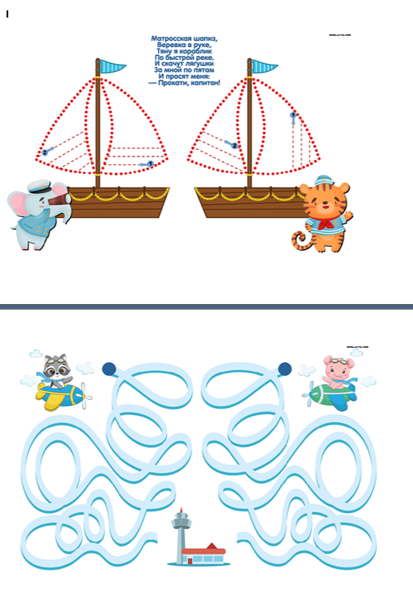

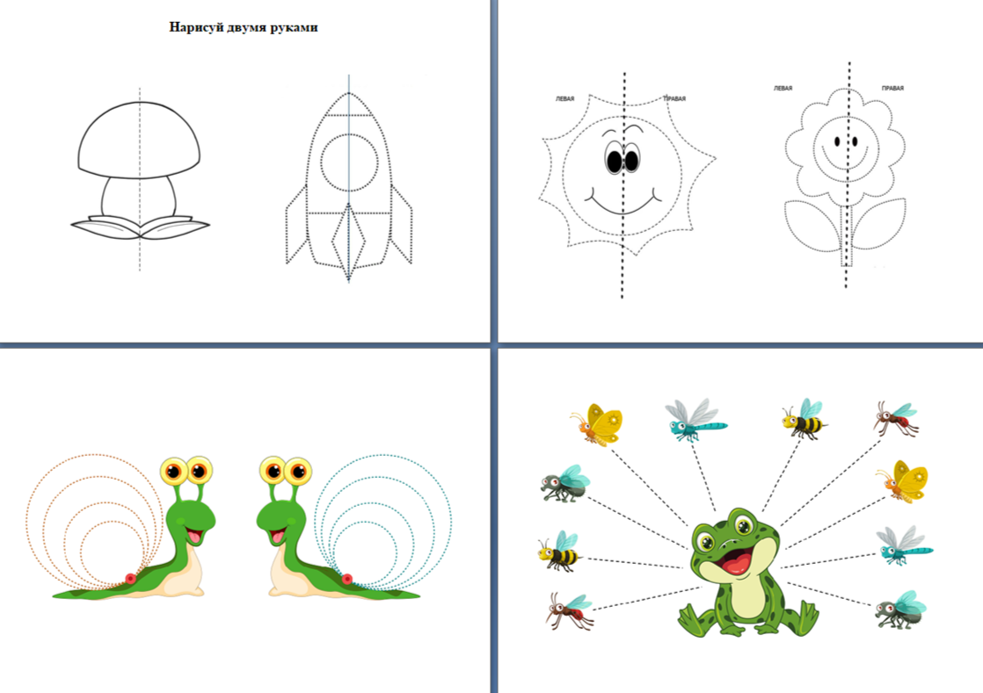

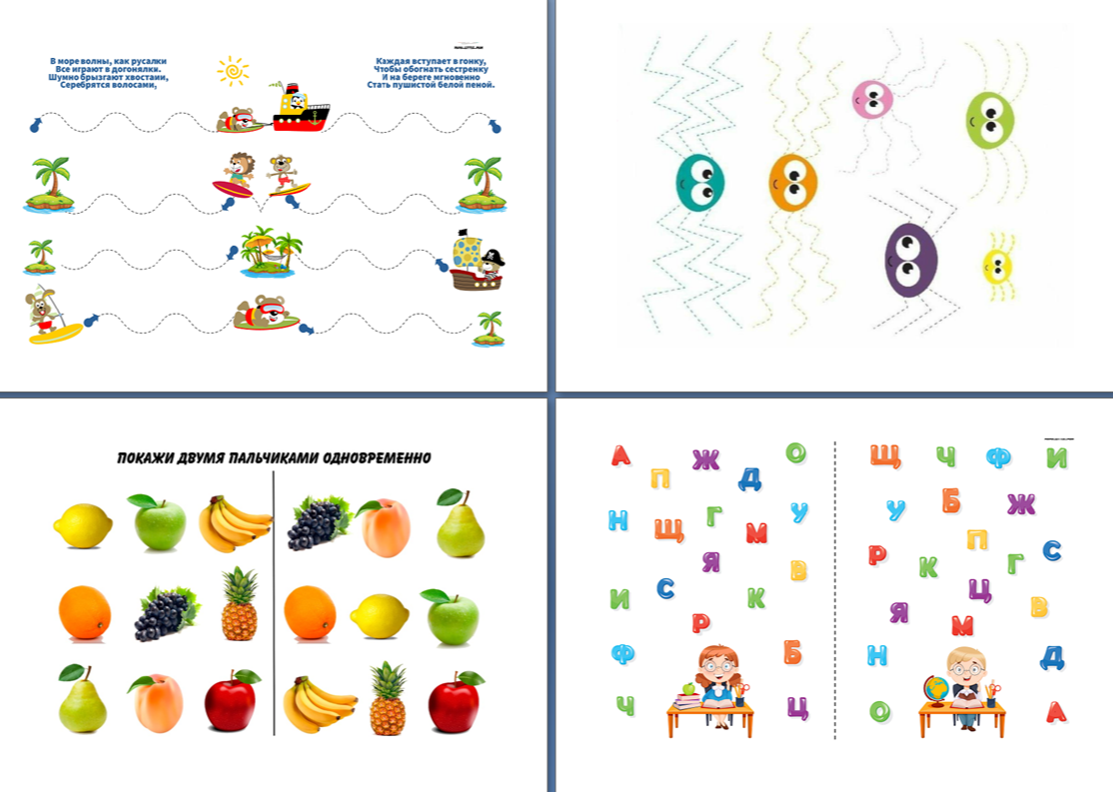

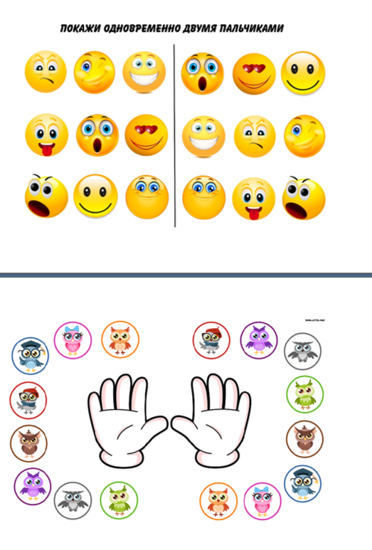

# Список использованной литературы

1. Афонькин С. Ю., Рузина М. С. Страна пальчиковых игр. - СПб., 1997.
2. Гордеев В. И., Александрович Ю. С. Методы исследования развития ребенка: качество жизни (QOL) – новый инструмент оценки развития детей. – СПб.: Речь, 2001.
3. П. Деннисон, Г. Деннисон «Программа «Гимнастика ума». Пер. С. М. Масгутовой, Москва, 1997 г.
4. Рузина М. С. Пальчиковые и телесные игры для малышей – СПб.: Речь, 2003.
5. Самоукина Н. В. Игры в школе и дома**:** психотехнические упражнения и коррекционные программы. – М., 1993.
6. Сухомлинский В. А. Самый отстающий в классе…// Воспитание школьников – М., 1991.
7. Цвынтарный В. В. Играем пальчиками и развиваем речь. СПб., 1996.
8. Шанина Г. Е Упражнения специального кинезиологическогокомплекса для восстановления межполушарного взаимодействия у детей и подростков: Учебное пособие – М., 1999.